Doctor
JUAN PABLO DOSSMAN CORTEZ
Magistrado Ponente
TRIBUNAL ADMINISTRATIVO DEL VALLE DEL CAUCA
s01tadvalle@cendoj.ramajudicial.gov.co

PROCESO: NULIDAD Y RESTABLECIMIENTO DE DERECHO
RADICACIÓN: 76001-23-33-000-2024-00650-00
DEMANDANTE: ALBA LUCIA MONTOYA JIMÉNEZ
DEMANDADAS: CÁMARA DE COMERCIO DE CALI Y OTRA

GUSTAVO ALBERTO HERRERA ÁVILA, identificado con cédula de ciudadanía No. 19.395.114 de Bogotá, abogado titulado y en ejercicio, portador de la tarjeta profesional No. 39.116 del Consejo Superior de la Judicatura, actuando en mi calidad de apoderado especial de la CÁMARA DE COMERCIO DE CALI, conforme se acredita con el poder de representación que se adjunta, encontrándome dentro del término legal procedo a CONTESTAR LA DEMANDA impetrada por ALBA LUCIA MONTOYA JIMÉNEZ en contra de mi procurada, para que, al momento en que se vaya a definir el litigio se tengan en cuenta los hechos y precisiones que se presentan a continuación, anticipando que me opongo a todas y cada una de las pretensiones de la demanda, a lo cual procedo en los siguientes términos:

CAPÍTULO I. OPORTUNIDAD

El despacho mediante Auto Interlocutorio No. 282 del 09 de julio de 2025 resolvió admitir la demanda de Nulidad y Restablecimiento del Derecho. Dicho acto fue notificado personalmente el 21 de julio del año que corre, motivo por el que es correcto afirmar que nos encontramos en término para contestar, atendiendo a que el artículo 172 del CPACA establece que la demandada cuenta con treinta (30) días para contestar la demanda, término que se comienza a contabilizar tras dos (2) días hábiles siguientes a la remisión del correo electrónico de la notificación personal, conforme a lo dispuesto en los artículos 199 y 205 del CPACA. En el caso concreto, el término se computa de la siguiente manera: (i) de la notificación electrónica los días 22 y 23 de julio; (ii) traslado de la demanda, iniciando el 24 de julio de 2025 y continuando los días 25, 28, 29, 30 y 31 de julio, 01, 04, 05, 06, 08, 11, 12, 13, 14, 15, 19, 20, 21, 22, 25, 26, 27, 28 y 29 de agosto, 01, 02, 03, 04 y finalizando el viernes 05 de septiembre de 2025. Por lo anterior, es correcto afirmar que este escrito se presenta dentro del término procesal previsto. Por lo anterior, este escrito se presenta dentro del término procesal previsto.

CAPÍTULO II. CONSIDERACIÓN PRELIMINAR

En el presente escrito nos pronunciaremos exclusivamente frente a los hechos, pretensiones y argumentos expuestos en la demanda y su reforma, frente al aspecto material de la acción de Nulidad y Restablecimiento del Derecho, toda vez que frente a los hechos, pretensiones y argumentos que pretendieron sustentar la medida cautelar, ya se realizó el respectivo pronunciamiento, junto con los elementos de hecho y de derecho por los cuales dicha medida no era procedente a la luz del estatuto adjetivo que rige a la jurisdicción administrativa.

CAPÍTULO III. CONTESTACIÓN DE LA DEMANDA

- FRENTE A LOS HECHOS DE LA DEMANDA

FRENTE AL HECHO “1”: Es cierto.

FRENTE AL HECHO “2”: Es cierto.

FRENTE AL HECHO “3”: Es cierto. Sin embargo, vale la pena resaltar que se negó el recurso de reposición por carecer de los elementos tanto de hecho como de derecho para prosperar. Por tal motivo, y en defensa del derecho al debido proceso del solicitante, se concedió el recurso de apelación ante el ente correspondiente.

FRENTE AL HECHO “4”: Es cierto. Ante este hecho vale la pena resaltar que la decisión de la Superintendencia de Sociedades fue producto del análisis de los elementos tanto de hecho como de derecho que dieron lugar a negar en principio el recurso de reposición.

FRENTE AL HECHO “5”: Es cierto. Sin embargo, resulta conveniente señalar que, aunque no se aclara en el punto, cuando la demandante dice que se presentó recurso de reposición en subsidio de apelación contra “la decisión de inscribir el Acta 02 del 21 de diciembre de 2023 de la sociedad MONTOYA SALDARRIAGA Y CIA C.S.”, está haciendo referencia a que presentó reposición en subsidio de apelación contra la Resolución 23790 del 28 de diciembre de 2023, lo cual es de suma relevancia debido al aspecto atemporal que caracterizó los referidos recursos.

FRENTE AL HECHO “6”: Es cierto. Lo anterior porque como salta a la vista, los recursos se presentaron más de diez (10) días después de la expedición del acto que se cuestionaba, es decir, la Resolución 23790 del 28 de diciembre de 2023, pues los términos para cuestionar su contenido habían fenecido el 15 de enero de 2024.

FRENTE AL HECHO “7”: No es cierto. Toda vez que es una manifestación que procede de una interpretación errónea de la norma, pues la suspensión a de que habla la norma, referencia a los efectos del acto frente a su eficacia, situación que nada tiene que ver con los términos para la presentación de los recursos ordinarios, sobre los cuales están establecidos de manera taxativa los términos de oportunidad, por una norma particular, que para el caso es el artículo 76 de la Ley 1437 de 2011.

FRENTE AL HECHO “8”: En cierto. Como consecuencia del recurso de Queja presentado por el apoderado de la señora Beatriz Elena Montoya Jiménez, la entidad decidió dar aplicación a lo contendido en el artículo 79 ibídem y suspender los efectos de la inscripción del Acta No. 002-2023 del 21 de diciembre de 2023.

FRENTE AL HECHO “9”: Es cierto. Ante este hecho vale la pena resaltar que la decisión de la Superintendencia de Sociedades fue producto del análisis del aspecto atemporal que caracterizó los referidos recursos.

- FRENTE A LAS PRETENSIONES DE LA DEMANDA

Me opongo a todas y cada una de las pretensiones de la demanda, por carecer ellas de fundamentos fácticos, jurídicos y probatorios que hagan viable su prosperidad. Lo anterior, comoquiera que no se ha logrado desvirtuar la legalidad que revisten los actos administrativo demandados, pues los mismos se fundamentan en las normas que rigen su expedición, se profirió por la autoridad competente, están debidamente motivados, sin transgresión de derecho subjetivo alguno y con total observancia de las disposiciones que rigen la materia.

Lo anterior porque la extemporaneidad argumentada en los actos que negaron dar procedencia a los recursos de reposición y apelación por los que se demanda, fundaron su decisión en lo establecido taxativamente en el artículo 76 de la Ley 1437 de 2011, mientras que el reproche que se les hace es producto de un error de interpretación de la norma por los actores, pues la suspensión a que hace referencia, es relativa a los efectos del acto frente a su eficacia, situación que nada tiene que ver con una supuesta suspensión de los términos para la presentación de los recursos ordinarios.

Por lo tanto, me referiré a cada una de las pretensiones expuestas en el escrito de la demanda y en su reforma, de la siguiente manera:

FRENTE A LA PRETENSIÓN “1”: Me opongo a que se declare la nulidad de la Resolución No. 17 del 11 de marzo de 2024 expedida por mi procurada, toda vez que a ello se procedió con observancia de las normas tanto sustanciales como procesales en las que debía fundarse, por la autoridad competente para ello y no existió ningún tipo de vicio en el procedimiento de su expedición. Debe tener en cuenta el fallador de instancia que mediante dicho acto se rechazó el recurso de reposición en subsidio de apelación que presentó la señora Alba Lucia Montoya Jiménez el 11 de marzo de 2024 contra la Resolución 23790 del 28 de diciembre de 2023, y ello tiene sustento en que el artículo 76 del CPACA indica claramente que tales recursos deberán interponerse “por escrito en la diligencia de notificación personal, o dentro de los diez (10) días siguientes a ella”. Como en este caso el recurso se radicó alrededor de dos meses después, si se tiene en cuenta que el término oportuno feneció el 12 de enero de 2024, es claro que su, interposición resultaba improcedente por extemporánea.

FRENTE A LA PRETENSIÓN “2”: Aunque la pretensión no se encuentra dirigida directamente contra mi prohijada, me opongo rotundamente a la declaratoria de nulidad de la Resolución No. 2024-01-217536 del 16 de abril de 2024 expedida por la Superintendencia de Sociedades, toda vez que a ello se procedió con observancia de las normas tanto sustanciales como procesales en las que debía fundarse, por la autoridad competente para ello y no existió ningún tipo de vicio en el procedimiento de su expedición. Debe tener en cuenta el fallador de instancia que mediante dicho acto la Superintendencia de Sociedades resolvió un recurso de queja confirmando la decisión proferida por mi procurada en el sentido de rechazar el recurso de apelación que presentó la señora Alba Lucia Montoya Jiménez el 11 de marzo de 2024 contra la Resolución 23790 del 28 de diciembre de 2023, lo cual, como explicó antes, tiene sustento en que el artículo 76 del CPACA indica claramente que tales recursos deberán interponerse “por escrito en la diligencia de notificación personal, o dentro de los diez (10) días siguientes a ella”. Como en este caso el recurso se radicó alrededor de dos meses después, si se tiene en cuenta que el término oportuno feneció el 12 de enero de 2024, es claro que su, interposición resultaba improcedente por extemporánea.

FRENTE A LA PRETENSIÓN “3”: Esta pretensión se compone de dos intenciones que, aunque ligadas, resultan diferentes materialmente, por ello me pronunciaré frente a cada una de ellas.

Me opongo a que “a título de restablecimiento del derecho” se declare la nulidad de la Resolución 23790 del 28 de diciembre de 2023, la cual dispuso la inscripción del Acta No. 02 del 21 de diciembre de 2023 de la Sociedad Montoya Saldarriaga y CIA S. en C.S., ello porque dicho acto administrativo se concibió con observancia de las normas tanto sustanciales como procesales en las que debía fundarse, por la autoridad competente para ello y no existió ningún tipo de vicio en el procedimiento de su expedición.

Me opongo a que se declare la nulidad de los demás actos registrados ante la Cámara de Comercio de Cali de la de la Sociedad Montoya Saldarriaga y CIA S. en C.S. que se deriven de la inscripción del Acta No. 02 del 21 de diciembre de 2023, y ello encuentra sustento en que el acto que aprobó la inscripción de dicha acta se expidió con observancia de las normas tanto sustanciales como procesales requeridas para efecto, y consecuencia de ello, se encuentra en firme y goza de presunción de legalidad, en tanto no exista pronunciamiento en contrario por parte de la jurisdicción contencioso-administrativa.

- EXCEPCIONES FRENTE A LA DEMANDA

- INEPTA DEMANDA POR AUSENCIA DE REQUISITOS SUSTANCIALES NECESARIOS PARA DEMOSTRAR LA ILEGALIDAD DE LA RESOLUCIÓN No. 17 DEL 11 DE MARZO DE 2024 EXPEDIDA POR LA CÁMARA DE COMERCIO DE CALI Y DE LA RESOLUCIÓN NO. 2024-01-217536 DEL 16 DE ABRIL DE 2024 EXPEDIDA POR LA SUPERINTENDENCIA DE SOCIEDADES

La parte actora solicita que se declare la nulidad de la Resolución No. 17 del 11 de marzo de 2024 expedida por la Cámara de Comercio de Cali, mediante la cual se rechazan por extemporáneos los recursos de reposición y de apelación presentados por la señora Alba Lucia Montoya Jiménez, el 11 de marzo de 2024, contra la Resolución 23790 del 28 de diciembre de 2023, acto a través del cual se registró el Acta de Asamblea No. 02 del 21 de diciembre de 2023 de la Sociedad Montoya Saldarriaga y CIA S. en C. S.

De igual manera, los solicitantes pretenden que se declare la nulidad de la Resolución 2024-01-217536, expedida el 16 de abril de 2024, mediante la cual la Superintendencia de Sociedades confirmó la Resolución No. 17 referida anteriormente, y negó la procedencia del recurso de queja propuesto por la señora Alba Lucia Montoya Jiménez con ocasión de la negativa a tramitar el recurso de apelación presentado el 11 de marzo de 2024 por ella presentado.

En este sentido tenemos que los cuestionamientos se basan principalmente en que los actores arguyen que es “ilegal” que las entidades demandadas consideraran extemporáneos los recursos presentados por la señora Alba Lucia Montoya Jiménez el 11 de marzo de 2024 contra el acto administrativo expedido el 28 de diciembre de 2023, y fundan su posición en que dicho acto (Resolución 23790) estuvo suspendido hasta el 11 de marzo de 2024, fecha en la cual se resolvió por la Superintendencia de Sociedades -en segunda instancia- un recurso de apelación que fuese presentado por la señora Beatriz Elena Montoya Jiménez el 28 de diciembre de 2023.

Es decir, los demandantes consideran que el efecto suspensivo en que se concedió el recurso de apelación -presentado oportunamente por la señora Beatriz Elena Montoya Jiménez-, suspendió también los términos para presentar recursos frente a la Resolución 23790 del 28 de diciembre de 2023, situación que claramente compone un error de interpretación de la norma, pues dicho efecto hace referencia a la suspensión de los efectos del acto administrativo, situación que nada tiene que ver con los términos para la presentación de los recursos ordinarios, los cuales son comunes a todos los interesados y están establecidos de manera taxativa por norma particular.

Al respecto dice el artículo 76 de la Ley 1437 de 2011 lo siguiente:

OPORTUNIDAD Y PRESENTACIÓN. Los recursos de reposición y apelación deberán interponerse por escrito en la diligencia de notificación personal, o dentro de los diez (10) días siguientes a ella, o a la notificación por aviso, o al vencimiento del término de publicación, según el caso. Los recursos contra los actos presuntos podrán interponerse en cualquier tiempo, salvo en el evento en que se haya acudido ante el juez. (Subrayado y negrillas fuera del texto original)

(…).

Tal norma deja manifestado con claridad los términos con que se cuentan para cuestionar mediante reposición y/o apelación, algún acto administrativo, por ello es dable concluir que, frente a la Resolución 23790, que fue expedida el 28 de diciembre de 2023, el único recurso que se presentó oportunamente fue el de la señora Beatriz Elena Montoya Jiménez, pues este se radicó el mismo 28 de diciembre de 2023. Por su parte, los recursos presentados por la señora Alba Lucia Montoya Jiménez el 11 de marzo de 2024, ya resultaban extemporáneos, en tanto los diez días con que se contaban, habían fenecido el 12 de enero de 2024.

Por su parte, en el libelo petitorio los actores indican -erradamente- que al haberse concedido en efecto suspensivo el recurso de apelación presentado por la señora Beatriz Elena Montoya Jiménez, entonces, los términos de que habla el artículo 76 en comento, se suspendían hasta tanto se decidiera el mismo y partir de ahí volverían a retomarse, situación que carece de toda lógica, pues como se dijo arriba, lo que se suspende es el efecto del acto, mientras se decide sobre él, pero no así los plazos para cuestionar sus posibles irregularidades, lo anterior encuentra total lógica en que, si se diera la situación que se plantea en la demanda, lo términos para presentar recursos ordinarios nunca tendrían fin en la medida en la que, ante la resolución de un recurso, existiría la posibilidad de inmediatamente se presentase otro de igual naturaleza que suspendiera nuevamente el plazo, lo cual evidentemente atentaría contra el principio de seguridad jurídica.

Dicho ello y dejando de lado la inocua discusión sobre si el efecto suspensivo se refiere a términos procesales o efectos, debe decirse que el artículo 77 ibídem enlista los requisitos para la procedencia de los recursos de que trata este caso, y en tal sentido dice:

REQUISITOS. Por regla general los recursos se interpondrán por escrito que no requiere de presentación personal si quien lo presenta ha sido reconocido en la actuación. Igualmente, podrán presentarse por medios electrónicos.

Los recursos deberán reunir, además, los siguientes requisitos:

1. Interponerse dentro del plazo legal, por el interesado o su representante o apoderado debidamente constituido.

(…). (Subrayado y negrillas fuera del texto original)

Corolario de lo anterior, el artículo 78 dice:

RECHAZO DEL RECURSO. Si el escrito con el cual se formula el recurso no se presenta con los requisitos previstos en los numerales 1, 2 y 4 del artículo anterior, el funcionario competente deberá rechazarlo. Contra el rechazo del recurso de apelación procederá el de queja. (Subrayado y negrillas fuera del texto original)

En este caso tenemos que el recurso presentado por la señora Alba Lucia Montoya Jiménez el 11 de marzo de 2024 y que compone el motivo de la acción que nos ocupa, era notoriamente extemporáneo, pues como ya se dijo, el término para cuestionar la Resolución 23790 del 28 de diciembre de 2023, habían fenecido el 12 de enero de 2024, por lo tanto, las decisiones de las entidades de la pasiva encontraron total sustento en las normas del estatuto adjetivo, especialmente en la última relacionada.

Así entonces, ante la falta de configuración del aspecto “ilegal” en la expedición de los actos administrativos, la acción de nulidad y restablecimiento del derecho carece del elemento sustancial que dé lugar a la procedencia de las solicitudes deprecadas en el escrito introductorio, motivo por el cual, no queda otra vía jurídica al despacho que declarar probada esta excepción.

- NO SE CUMPLEN LOS PRESUPUESTOS PARA DECLARAR LA NULIDAD DE LOS ACTOS ADMINISTRATIVOS DEMANDADOS

Partiendo de la base de que en el medio exceptivo anterior se explicó ampliamente los motivos por los cuales no puede considerarse -ni siquiera en gracia de discusión- la existencia de una infracción de normas superiores en la expedición de la Resolución No. 17 del 11 de marzo de 2024 expedida por la Cámara de Comercio de Cali y de la Resolución No. 2024-01-217536 del 16 de Abril de 2024 expedida por la Superintendencia de Sociedades, es claro entonces que la acción carece de unos de los requisitos de los que habla la ley sustancial para la procedencia del medio de control.

Así entonces, es dable indicar que en el presente asunto no se cumplen con los presupuestos consagrados para declarar la nulidad de un acto administrativo, pues para ello se requiere que confluya: i) una norma superior violada, ii) un derecho subjetivo que ella proteja y, iii) un acto que constituyó la violación de aquélla y éste. Dichas situaciones no logran acreditar la parte actora, respecto de las entidades demandadas, toda vez que los actos administrativos gozan de presunción de legalidad y fueron expedidos garantizando los derechos procesales correspondientes.

Frente a la procedencia de declaratoria de nulidad de un acto administrativo, dice el artículo 13 del Código de Procedimiento Administrativo y de lo Contencioso Administrativo lo siguiente:

NULIDAD. Toda persona podrá solicitar por sí, o por medio de representante, que se declare la nulidad de los actos administrativos de carácter general.

Procederá cuando hayan sido expedidos con infracción de las normas en que deberían fundarse, o sin competencia, o en forma irregular, o con desconocimiento del derecho de audiencia y defensa, o mediante falsa motivación, o con desviación de las atribuciones propias de quien los profirió. (Subrayado y negrillas fuera del texto original)

(…).

Y en consonancia de lo anterior, dice el artículo 138 ibídem:

NULIDAD Y RESTABLECIMIENTO DEL DERECHO. Toda persona que se crea lesionada en un derecho subjetivo amparado en una norma jurídica podrá pedir que se declare la nulidad del acto administrativo particular, expreso o presunto, y se le restablezca el derecho; también podrá solicitar que se le repare el daño. La nulidad procederá por las mismas causales establecidas en el inciso segundo del artículo anterior. (Subrayado y negrillas fuera del texto original)

(…).

Por su parte el órgano de cierre de la jurisdicción contencioso administrativa ha dado alcance a dicho contenido, y en sentencia de Radicación número: 11001-03-26-000-2014-00054-00(21025), proferida el 10 de septiembre de 2015, con ponencia del Dr. Hugo Fernando Bastidas Bárcenas, dijo:

(…) Finalmente las llamadas causales de nulidad del acto administrativo, previstas en el artículo 137 de la Ley 1437, a partir, sin duda, de los elementos de existencia y validez del acto administrativo: (i) órgano competente; (i) formas y procedimiento; (iii) motivo y motivación; (iv) finalidad, y (v) objeto o contenido. Vistos desde el punto de vista negativo, esos elementos configuran, en mayor o menor grado, las causales de nulidad del acto administrativo y del reglamento: la incompetencia del funcionario o del órgano; la expedición irregular —que incluye la falta de motivación y las violaciones del derecho de defensa—, la falsa motivación, la desviación de poder y la violación de la ley, que, a su vez, ocurre por inaplicación, indebida aplicación e interpretación errónea de la norma de sujeción. En esa dinámica, lo ideal sería que en la demanda se invoque la causal de nulidad y se planteen argumentos serios, suficientes y pertinentes que la demuestren. Esto es, habría que formular una acusación que técnicamente aluda a los elementos del acto administrativo y conceptualmente a las causales de nulidad. Justamente a eso se refiere el artículo 162-4 de la Ley 1437, cuando dice que el actor debe exponer el concepto de violación que sustente la pretensión de nulidad, ora frente a un acto administrativo particular, ora frente a uno general o a un reglamento. Esa exigencia suele ser más fuerte para la demanda de nulidad y restablecimiento, cuya presentación es por conducto de apoderado judicial, que se supone tiene el conocimiento y capacidad necesarios para presentarla de manera debida (…). (Subrayado y negrillas fuera del texto original)

En este sentido tenemos que era responsabilidad de los actores (por conducto de su apoderado) demostrar de manera técnica y con rigor jurídico, que tanto la Resolución 17 del 11 de marzo de 2024 como la Resolución 2024-01-217536 del 16 de abril de 2024, habían incurrido en alguna de las causales establecidas en el inciso segundo del artículo 137 del CPACA, pero contrario a ello limitaron su reproche a manifestar que la decisión de mi procurada de negar los recursos interpuestos por la señora Alba Lucia Montoya Jiménez, era contraria a derecho por cuanto a la fecha en la que se presentaron, el acto (Resolución 23790 del 28 de diciembre de 2023) no había adquirido firmeza, como si la firmeza del acto estuviese relacionada con los términos con se cuentan para interponer recursos, es decir, el único “argumento” de la demanda es el representado en la confusión que exhibe el togado de los actores frente a los conceptos de firmeza del acto, efectos del acto, efecto suspensivo en que se conceden recursos y por supuesto, términos para presentar recursos. Véase el apartado de “concepto de violación” de la demanda:

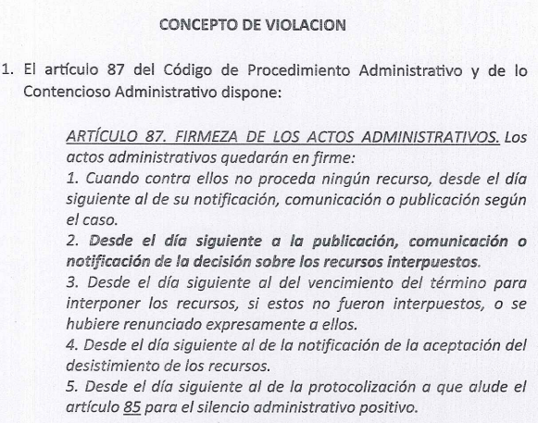
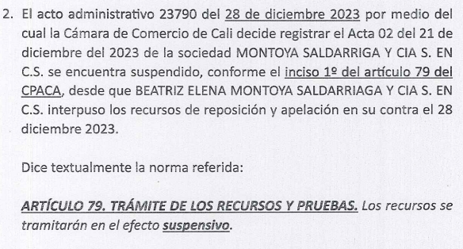
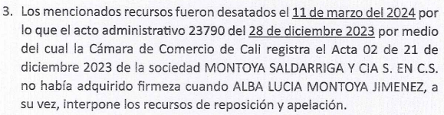
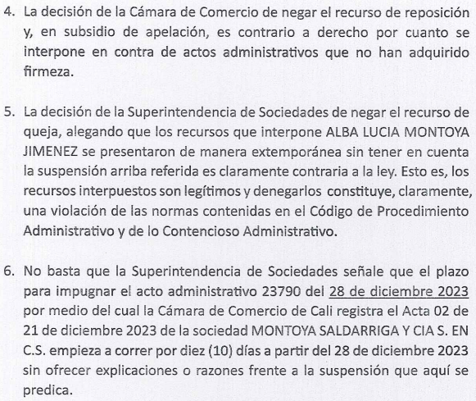

De este texto se extrae fácilmente que nos encontramos ante un caso del que no se puede predicar la existencia de causal alguna de nulidad en los términos del estatuto administrativo, pues ha quedado explicado ampliamente que las resoluciones demandadas decidieron rechazar los recursos interpuestos, porque fueron extemporáneos, y ello no ha sido controvertido por los peticionarios, ni si quiera se ha hecho un intento de justificar el incumplimiento de los términos, lo único que se argumenta es que al no haber estado en firme el acto, contra él procedían recursos sin que importase los términos establecidos por vía legal para dicho efecto, situación que claramente carece de sentido.

En estos términos resulta evidente que el juzgador de instancia no podrá despachar favorablemente las pretensiones y, en consecuencia, solicito respetuosamente que se declare probada esta excepción.

- GENÉRICA O INNOMINADA

Solicito señor Juez declarar cualquier otra excepción que resulte probada en el curso del proceso, que se encuentre originada en la Ley o en el contrato por el cual se convocó a mi representada, incluida la de la prescripción del contrato de seguro. Lo anterior, conforme a lo estipulado en el inciso segundo del artículo 187 del Código de Procedimiento Administrativo y de lo Contencioso Administrativo que establece:

“(…) En la sentencia se decidirá sobre las excepciones propuestas y sobre cualquiera otra que el fallador encuentre probada. El silencio del inferior no impedirá que el superior estudie y decida todas las excepciones de fondo, propuestas o no, sin perjuicio de la no reformatio in pejus.” (Subrayado y negrillas fuera del texto original)

En ese sentido, cualquier hecho que dentro del proceso constituya una excepción deberá reconocerse de manera oficiosa en la sentencia que defina el mérito.

CAPÍTULO IV. OPOSICIÓN PROBATORIA

- INTERVENCIÓN EN LAS PRUEBAS DOCUMENTALES Y TESTIMONIOS

Con el objeto de probar los hechos materia de las excepciones de mérito, nos reservamos el derecho de contradecir las pruebas documentales al proceso y participar en la práctica de las testimoniales que lleguen a ser decretadas, así como del correspondiente interrogatorio de parte e intervenir en las diligencias de ratificación y otras pruebas solicitadas en la demanda y en la contestación a la demanda.

CAPÍTULO V. PRUEBAS

DOCUMENTALES

- Resolución 23790 del 28 de diciembre de 2023: mediante la cual se registra el Acta 02 del 21 de diciembre de 2023. Respecto de este aspecto me permito indicar que “23790 del 28 de diciembre de 2023”, corresponde al número y fecha de inscripción en la Cámara de Comercio de Cali, del Acta No. 002-2023 del 21 de diciembre de 2023 de la Junta Extraordinaria de Socios de la sociedad MONTOYA SALDARRIAGA & CÍA. S. EN C. S. EN LIQUIDACIÓN, en tal sentido se adjunta el documental relacionado al Acta No. 002-2023 del 21 de diciembre de 2023 que fue inscrita junto con los anexos del expediente administrativo.
- Resolución No. 1 del 03 de enero de 2024: mediante la cual la Cámara niega reposición y concede apelación.
- Resolución 17 del 11 de marzo de 2024: mediante la cual la Cámara rechaza el recurso de Alba por extemporáneo.

CAPÍTULO VI. ANEXOS

- Poder especial de representación a mí conferido.
- Certificado de existencia y representación legal de mi representada.
- Documento de identidad y tarjeta profesional del suscrito apoderado.

CAPÍTULO VII. NOTIFICACIONES

Mi poderdante y el suscrito recibiremos notificaciones en la Avenida 6A Bis No. 35N-100, Centro Empresarial Chipichape, Oficina 212, de la ciudad de Cali, o en la dirección electrónica: notificaciones@gha.com.co

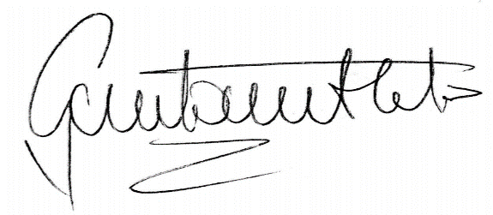
Cordialmente,

GUSTAVO ALBERTO HERRERA ÁVILA
C.C. No.19.395.114 de Bogotá D.C.
T. P. No. 39.116 del C.S. J.

Código Administrativo y de lo Contencioso Administrativo, ARTÍCULO 205. NOTIFICACIÓN POR MEDIOS ELECTRÓNICOS. <Artículo modificado por el artículo 52 de la Ley 2080 de 2021. El nuevo texto es el siguiente:> La notificación electrónica de las providencias se someterá a las siguientes reglas: (…) 2. La notificación de la providencia se entenderá realizada una vez transcurridos dos (2) días hábiles siguientes al envío del mensaje y los términos empezarán a correr a partir del día siguiente al de la notificación.
Se debe atender que los días 26 y 27 de julio, 02, 03, 09, 10, 16, 17, 23, 24, 30 y 31 de agosto fueron fin de semana y los días 07 y 18 de agosto fueron festivos.

